**TUGAS 1**

**PEMROGRAMAN BERORIENTASI OBJEK 2**



Disusun oleh :

**Yosefino Mario Fernando Witin**

**195314125**

**Kelas D**

**PROGRAM STUDI INFORMATIKA**

**FAKULTAS SAINS DAN TEKNOLOGI**

**UNIVERSITAS SANATA DHARMA**

**YOGYAKARTA**

**2020**

* About Aplikasi NetBeans

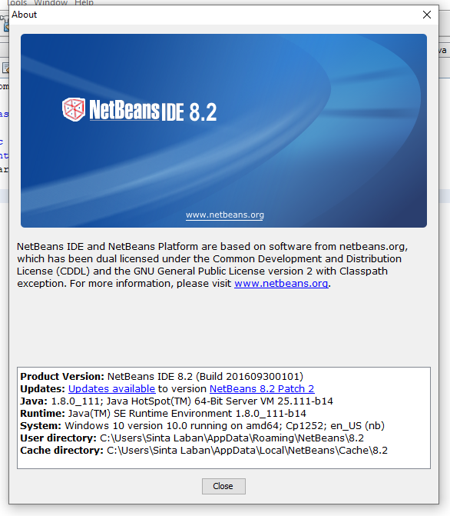

* Step-step mendaftar Github
* Buka situs github.com
* Pilih menu **Sign up**
* Isilah **Username**, **Email address**, dan **Password**. Untuk **Email address**, isilah email yang aktif karena Github akan mengirimkan permintaan verifikasi.
* Centang kolom **Email preferences**
* Pecahkan teka-teki pada bagian **Verify your account**
* Kemudian klik **Create account**
* Tunggu pesan masuk dari Github ke email yang diisi sebelumnya. Apabila pesan dari Github telah masuk, silahkan klik **Verify email address**
* Selesai

